Колесникова Лариса Геннадьевна
МКДОУ "ДСКВ №3 "Солнышко"
Воспитатель дошкольного образования

Открытое итоговое мероприятие
по теме: «Правила пожарной безопасности»
в подготовительной группе.
Интеллектуальная игра «Что! Где! Когда!»
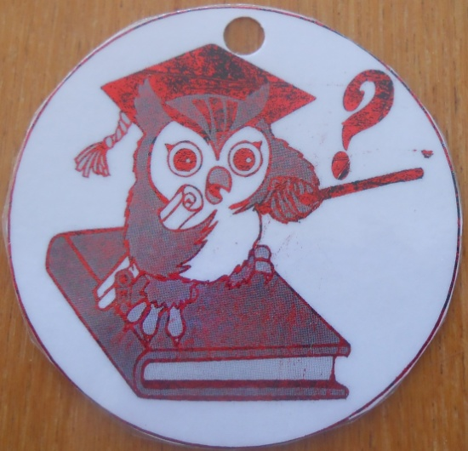
Цель: закрепить знания детей о правилах пожарной безопасности; о литературных произведениях; о профессии «пожарный»; развивать чувство коллективизма; воспитывать дружеские взаимоотношения; умение договариваться, следовать инструкции воспитателя.
Материал: стол, волчок, конверты с вопросами-заданиями, музыка брейн - ринга, медали.
ХОД ИГРЫ:
Воспитатель: ребята, я знаю, что вы очень любите играть. Сегодня мы с вами проведём игру «Что! Где! Когда!»
Итак, уважаемые гости, приветствуем команду знатоков подготовительной группы детского сада «Солнышко». Занимайте свои места. (музыка)

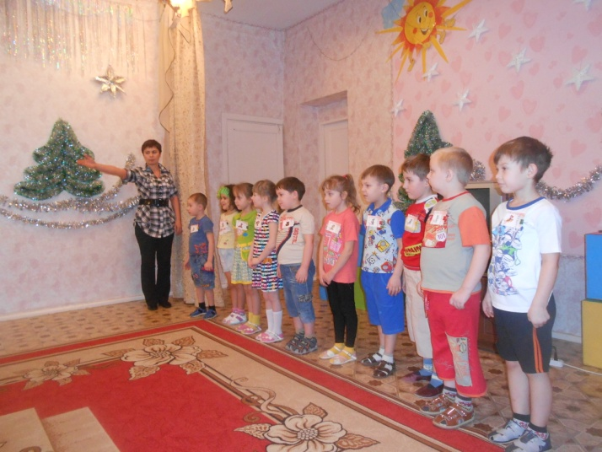

Воспитатель: ребята, на нашу игру пришло много писем с вопросами и заданиями от детей из других садов, на которые вам предстоит ответить. Так, как наша игра связана с огнём, на волчке есть «пожарный» - это красный медведь. Около какого конверта он остановится, из того конверта мы и будем читать задания или вопросы.
Внимание, игра начинается!

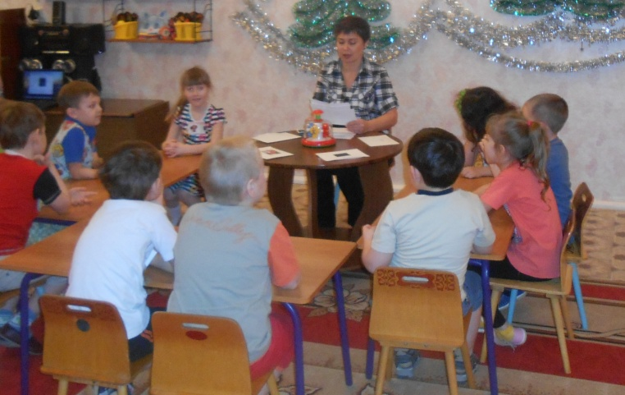

РАУНД 1 (музыка волчка)

Воспитатель открывает конверт и читает задание: «Внимательно слушай, вникай, правильно та на вопрос отвечай. Из каких произведений эти строки и кто автор? – спрашивают дети из д.сада «Улыбка».
Прежде, чем ответить, обсудите этот вопрос все вместе, а отвечать будет один из вас. Обсуждение длится 1минуту, пока звучит музыка. Слушаем».

- Долго, долго крокодил
Море синее тушил
Пирогами и блинами,
И сушёными грибами. (Чуковский. «Путаница»)

- Бежит курица с ведром
Заливать кошкин дом,
А лошадка – с фонарём,
А собачка – с помелом,
Серый заюшка – с листом. (Маршак. «Кошкин дом»)

- Спичка – лучшая подружка
Для скучающих детей:
Папин галстук, мамин паспорт
Вот и маленький костёр. (Остер. «Вредные советы»)

- Весь чердак уже в огне,
Бьются голуби в окне.
Он окошко открывает,
Из окошка вылетают
Восемнадцать голубей,
А за ними воробей. (Михалков. «Дядя Стёпа»)

Раунд закончен со счётом 0:1 в пользу знатаков.

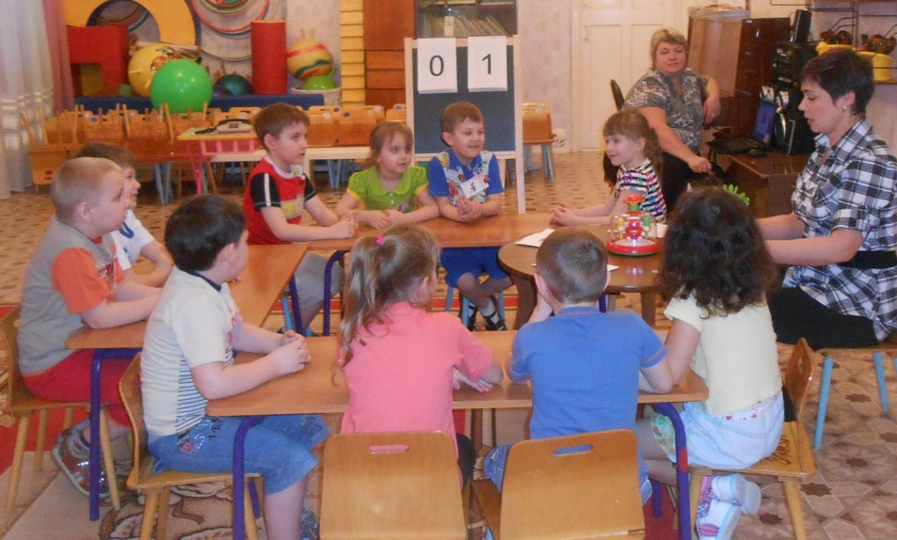

РАУНД 2 (музыка)

Воспитатель: внимание, чёрный ящик! (музыка - вносят чёрный ящик). Уважаемые знатоки , пишут вам дети из д.сада «Тополёк», в чёрном ящике на каждого игрока лежат карточки с фломастерами. Пожалуйста, красным фломастером обведите те предметы, которые способны вызвать огонь (спички, свеча, зажигалка, утюг); синим фломастером те предметы, которые не горят (предметы из железа, стекла) и зелёным фломастером те предметы, которые могут сгореть (книги, шторы, мебель). На выполнение этого задания даётся 1минута – пока звучит музыка.

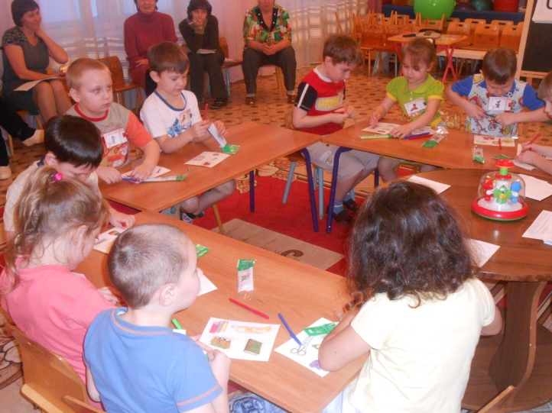

(По окончании музыки предложить детям поменяться карточками и проверить друг у друга правильность выполнения задания).
Воспитатель: молодцы, раунд закончен со счётом…
РАУНД 3 (музыка)

Воспитатель: необычный конверт… «Чтобы в дом не пришла беда, будьте с огнём осторожны всегда! Уважаемые знатоки, предлагаем вам отгадать загадки на эту тему – пишут дети из старшей группы д.сада «Солнышко».
Здесь можно отвечать сразу, не советуясь друг с другом. Внимание!

1.Он друг ребят,
Но когда с ним шалят,
Он становится врагом
И сжигает всё кругом. (Огонь)

2.Что бывает, когда сестрички
Зажигают в доме спички? (Пожар)

3.В доме печку затопили,
А задвижку не открыли.
Не пошёл он по трубе,
А столбом стоит в избе. (Дым)

4.Озорные гномики
Проживают в домике.
Раздают всем нам они
Очень нужные огни. (Спички)

5.С огнё бороться мы должны,
Мы смелые работники.
С водою мы напарники,
Так кто же мы? (Пожарники)

6.И рубашки, и штанишки
Гладит он для вас, детишки,
Но, запомните, друзья,
Что играть вам с ним нельзя! (Утюг)

7.Таять может, да не лёд,
Не фонарь, а свет даёт? (Свеча)

8.Знать обязан каждый гражданин
Телефон пожарных…(01)

Воспитатель: молодцы, все загадки отгадали. Счёт …

Воспитатель: а сейчас давайте маленько разомнёмся, встали.
Физ.минутка «Кошкин дом»

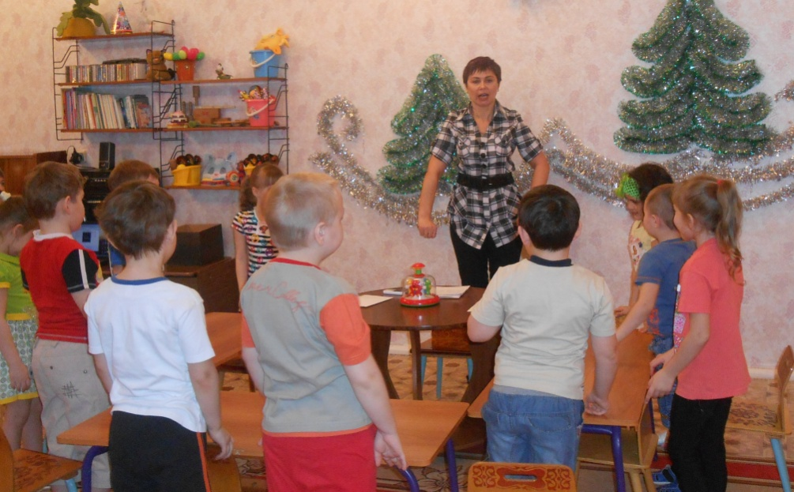

РАУНД 4 (музыка)

Воспитатель читает: «Уважаемые знатоки, у нас в садике «Родничок», дети очень любят слаживать картинки из пазлов. Мы даже соревнуемся на время – кто быстрее. Вам мы тоже предлагаем сложить картинки из пазлов за 2 минуты, пока звучит музыка. А какие картинки вам надо сложить, вы узнаете, когда отгадаете эту загадку:

«Если вдруг пожар случится,
Кто скорее всех примчится
На машине ярко-красной,
Чтоб залить огонь опасный?» (Пожарные)

(5 детей слаживают картинку пожарного, 5 детей слаживают картинку пожарной машины).

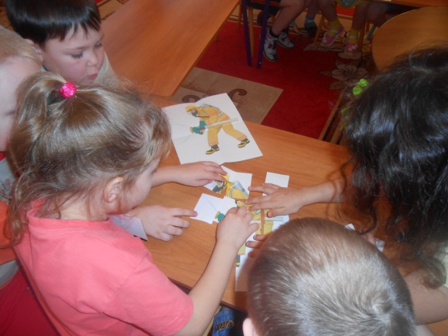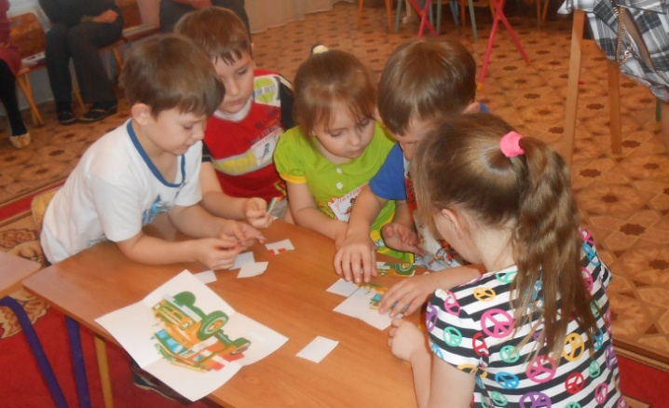

Воспитатель: молодцы, ребята! Счёт …
РАУНД 5 (музыка)

Воспитатель: «Заморочки из бочки». (музыка – вносят «бочку»).
«Уважаемые знатоки, пишут вам дети из садика «Незабудка». Мы вам приготовили вот какое задание: каждый из вас по очереди вытягивает из бочки бумажку с вопросом и не советуясь с командой, сам отвечает на этот вопрос, а если не сможет, то помогает команда. Удачи!»
1.Как называется головной убор у пожарных? (каска)
2.Как можно назвать одним словом: утюг, холодильник, телевизор, магнитофон? (электроприборы)
3.Его можно найти в сахарнице, в песочнице, на берегу реки, на щите пожарной безопасности? (песок)
4.Что помогает пожарным подняться на верхние этажи домов? (лестница)
5.Как называется защитная одежда пожарников? (боёвка)
6.Шланг для подачи воды называется пожарный…(шланг)
7.Чем можно потушить пожар? (водой, песком, огнетушителем)
8.Что защитит пожарников от едкого дыма? (противогаз)
9.Чем тушили пожар звери в сказке Чуковского «Путаница»? (пирогами, и блинами, и сушёными грибами)
10.Что ты будешь делать, если случится пожар? (позвонить 01, позвать взрослых)

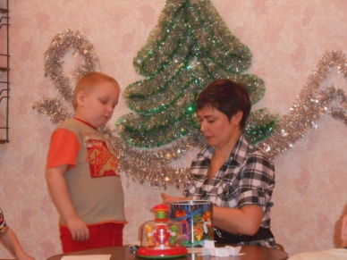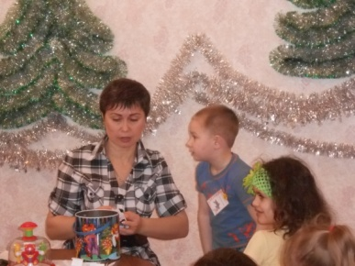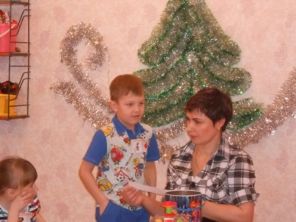

Воспитатель: Молодцы ребята, справились с заданием. Счёт…

РАУНД 6 (музыка)

Воспитатель читает: «Уважаемые знатоки! Мы знаем, что при пожаре нельзя прятаться, а надо быстро выбегать из помещения. А что же надо делать дальше, расскажите пожалуйста. С уважением дети из д. сада «Теремок»!»

Воспитатель: ребята, советуемся между собой 1 минуту, пока играет музыка, а отвечать будет кто-то один.
(позвонить «01», сказать, что по адресу…начался пожар)

Знать обязан каждый гражданин-
Телефон пожарных «01»
Если что-то загорелось,
На себя возьмите смелость:
Срочно «01» звоните,
Точный адрес назовите,
Что горит, давно ли, где.
Несколько минут промчится,
К вам пожарная примчится
И поможет вам в беде!

Воспитатель: давайте попробуем вызвать пожарных (2 человека)
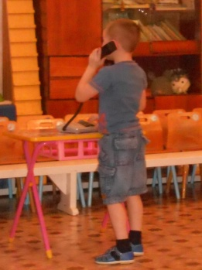
Молодцы! Счёт…
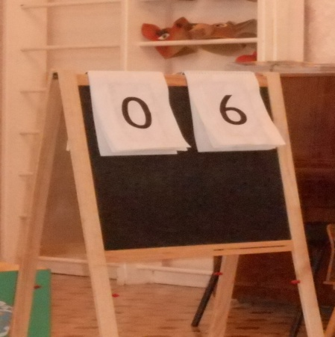

Воспитатель: вы хорошо справились со всеми заданиями и правильно ответили на все вопросы. Все ваши ответы записывались сегодня на видеокамеру и будут отправлены в те сады, откуда дети прислали вам письма.
А ещё я знаю, что вы хотите прочитать несколько стихов на эту тему.

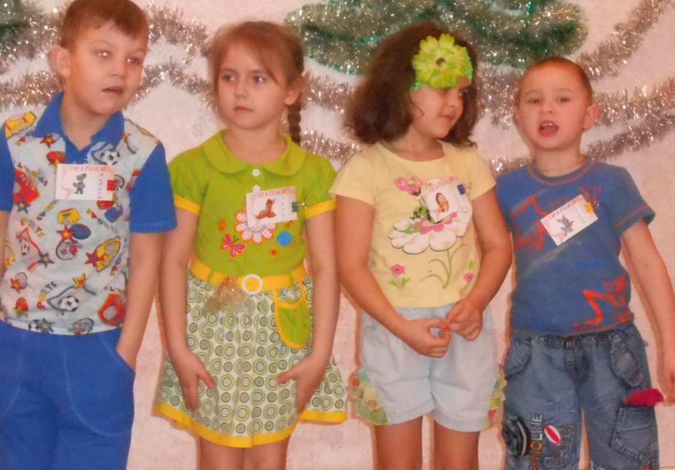
Мы знаем, что пожар – беда,
Но всё ж случается порою.
Пожарные спешат туда,
Что б быстро справиться с бедою. ( Андрей Е.)

Нельзя, малыш, с огнём играть.
Опасны эти игры.
Ведь люди могут пострадать
И взрослые, и дети. (Анна В.)

Где с огнём беспечны люди,
Там взовьётся в небо шар.
Там всегда грозить нам будет
Злой пожар. (Лиза К.)

Если же стряслась беда,
Не теряйтесь никогда.
Действуйте умело.
Нужно «01» набрать
И пожарных вызывать. (Андрей С.)

Воспитатель: наша игра подошла к концу. Ребята, вы сегодня доказали, что заслужили звание знатаков и награждаетесь медалями, на которых изображена сова – символ ума и мудрости.

(музыка, награждение)

